RADAR
投产申请操作手册
面向投产申请人员，说明变更申请、申请投产点、交付制品和导入导出维护
适用版本：本地 main 分支最新页面；资料依据近期代码变更与本地演示数据截图编制。

目录
一、手册说明
二、角色权限与使用边界
三、登录与进入投产申请
四、页面布局与查询筛选
五、新增投产申请
六、申请投产点与关联需求/工单
七、交付制品维护
八、导入、导出与批量维护
九、限制与常见提示
十、日常操作检查清单

一、手册说明
本文档用于指导用户在 RADAR 系统中维护投产申请，包括新增变更申请、关联需求或工单、选择申请投产点、维护变更系统、实施机构、变更内容、影响范围、交付制品、摆渡状态以及导入导出。

二、角色权限与使用边界
角色/人员 | 可执行操作 | 注意事项
投产申请人/开发或投产协调人员 | 查看、筛选、维护投产申请相关数据 | 以系统分配的菜单权限、字段权限和状态必填规则为准。
管理员/超级管理员 | 配置基础资料、处理异常数据、维护权限和导入导出 | 仅在业务确认后执行删除、覆盖导入、密码重置等管理动作。

三、登录与进入投产申请
- 打开系统访问地址，进入登录页。
- 输入管理员分配的登录名或手机号、密码，点击登录。
- 登录后确认左下角用户信息显示为本人，并确认当前角色具备对应菜单权限。
- 在左侧菜单点击“投产申请”，进入列表页面。
- 确认顶部投产点选择范围正确；若需要跨投产点查询，可切换为“所有投产点”。

四、页面布局与查询筛选
投产申请列表按投产窗口范围展示变更申请。列表展示评审状态、变更编号、申请投产点、变更系统、变更内容、交付制品、实施机构和操作列。近期列表已在“变更编号”后新增“申请投产点”字段，便于确认审批维度。
图 1 投产申请列表页
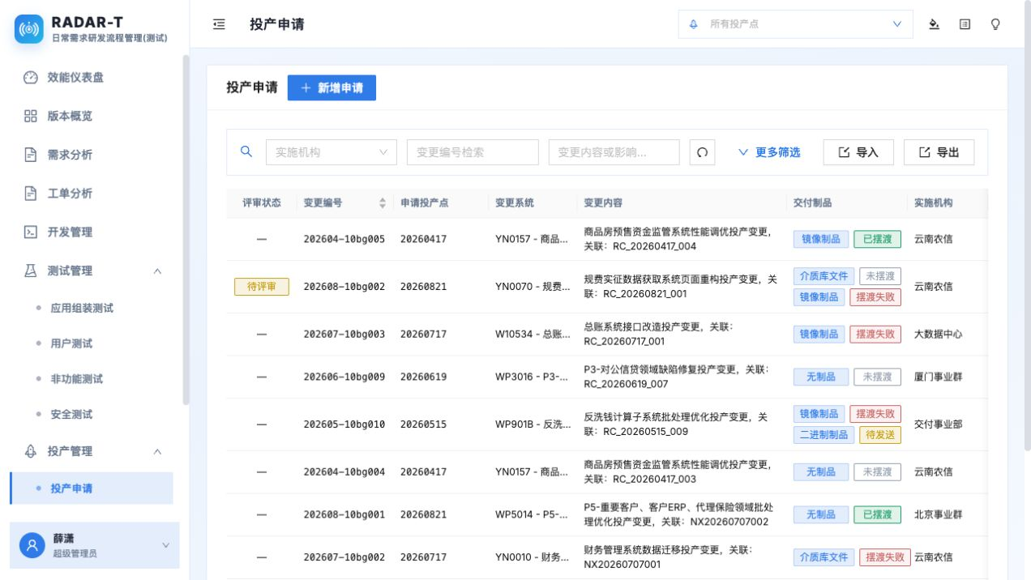

五、新增投产申请
新增申请时，先选择关联需求/工单，再填写变更明细和交付制品。系统会根据首个关联工作项自动带入申请投产点，并按投产点生成变更编号；用户可根据实际投产安排调整。
图 2 新增投产申请
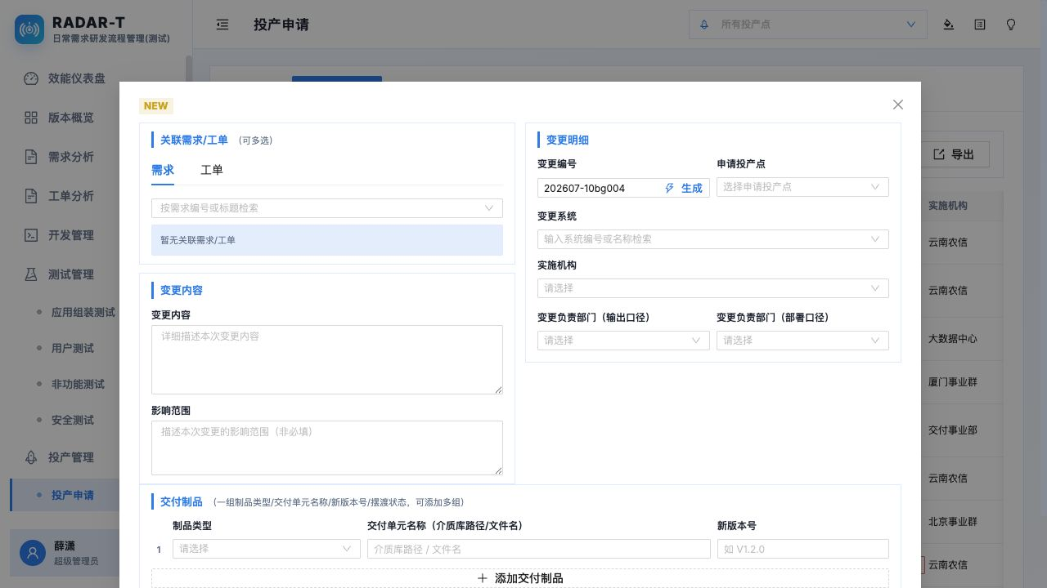
- 点击“新增申请”。
- 在“关联需求/工单”区域选择一个或多个需求/工单。
- 确认或调整“申请投产点”；如所选多个需求/工单不在同一投产点，系统会提示但不阻断保存。
- 点击“生成”自动生成变更编号，或按规则手动填写。
- 选择变更系统，系统会根据系统资料返显实施机构、变更负责部门等信息。
- 填写变更内容、影响范围和交付制品后提交申请。

六、申请投产点与关联需求/工单
- “申请投产点”表示本次变更申请希望进入的投产窗口，与需求/工单自身的计划投产点可以不同。
- 投产审批列表会按“需求/工单 + 申请投产点”拆成多条审批记录，分别会签。
- 如果投产申请中修改申请投产点，投产审批中原申请点下的关联制品会自动挪出，不再混入旧申请点审批上下文。

七、交付制品维护
交付制品支持多组维护，每组包含制品类型、交付单元名称、介质库路径或文件名、新版本号和摆渡状态。编辑既有申请时可维护摆渡状态。
图 3 编辑投产申请与交付制品
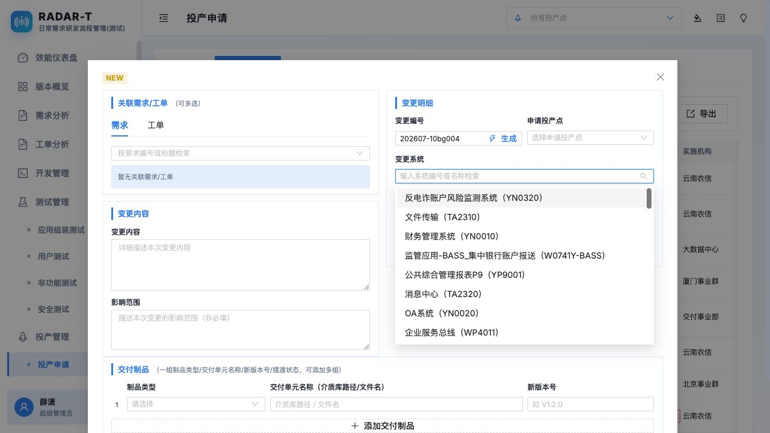
字段 | 填写要求 | 说明
变更编号 | 唯一，不包含空格；新增可自动生成。 | 审批、导出和追踪的主索引之一。
申请投产点 | 选择本次申请希望进入的投产窗口。 | 审批列表和制品关联按此字段拆分。
变更系统 | 选择本次变更所属系统。 | 用于返显机构和部门信息。
交付制品 | 按制品类型、名称/路径、新版本号维护。 | 投产审批详情会按申请投产点引用。

八、导入、导出与批量维护
投产申请支持 Excel 导入和按筛选条件导出。批量导入前应下载模板，重点校验变更编号、申请投产点、关联需求/工单编号、系统编号和制品信息。
图 4 投产申请 Excel 导入


九、限制与常见提示
- 编辑态下关联需求/工单通常不可随意移除，避免审批上下文变化。
- 申请投产点与计划投产点不一致时，应在变更内容或影响范围中说明原因。
- 同一需求/工单在不同申请投产点下会形成不同审批记录。

十、日常操作检查清单
- 新增前确认关联需求/工单范围。
- 提交前核对申请投产点、变更编号、变更系统和实施机构。
- 至少维护一组交付制品，并确认新版本号和摆渡状态。
- 保存后到投产审批列表核对是否生成对应审批记录。

